**MAESTRO TUTOR**

Elimine al tutor SANCHEZ MARCA, MILAGROS estaba ingresada 2 veces

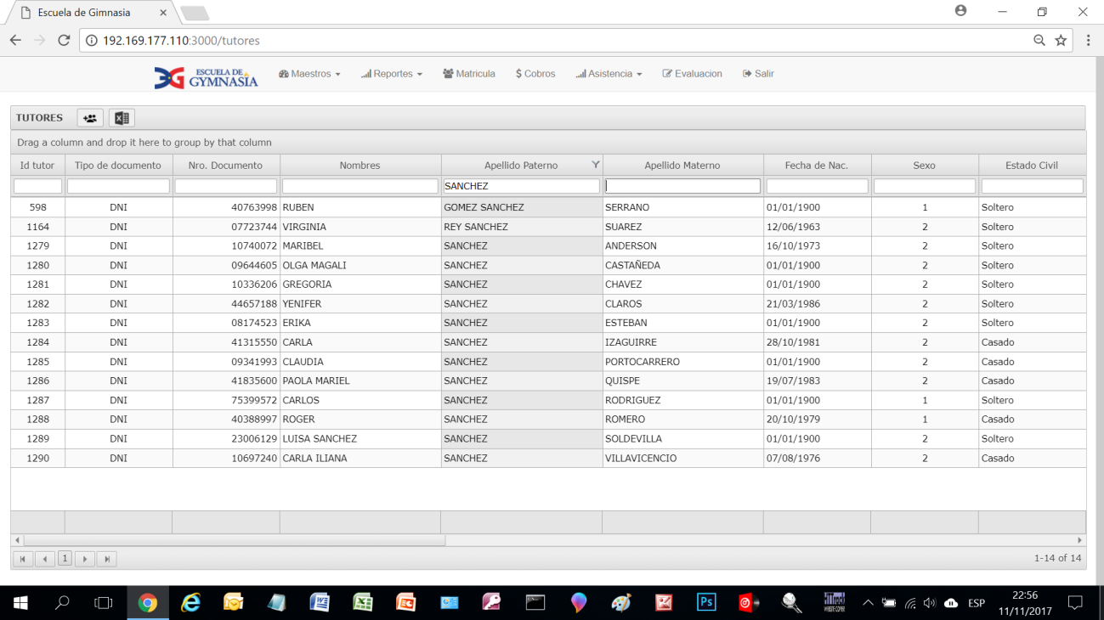

Ingrese de nuevo al tutor SANCHEZ MARCA, MILAGROS dni 40044434, al avanzar sale Error tutor ya existe, permite seguir ingresando pero al grabar ya no graba.

Pareciera que el tutor si bien es cierto lo elimina, pero parece que no lo elimina de la base de datos

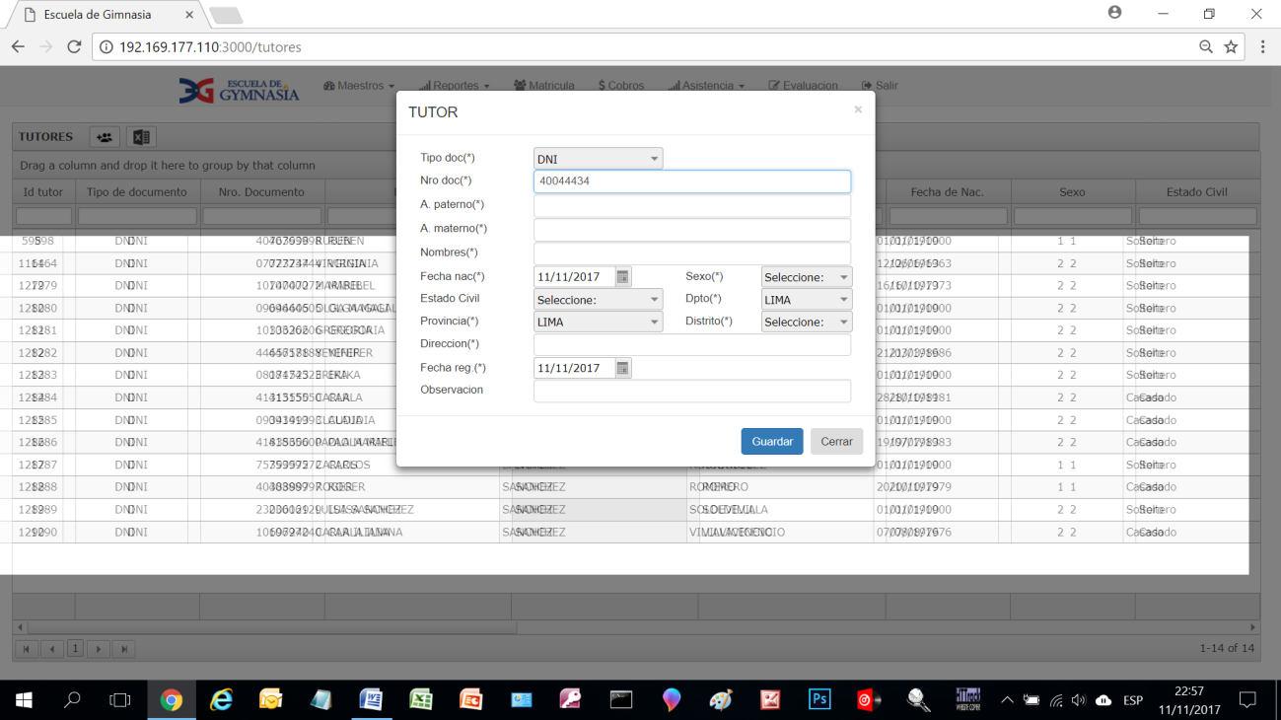

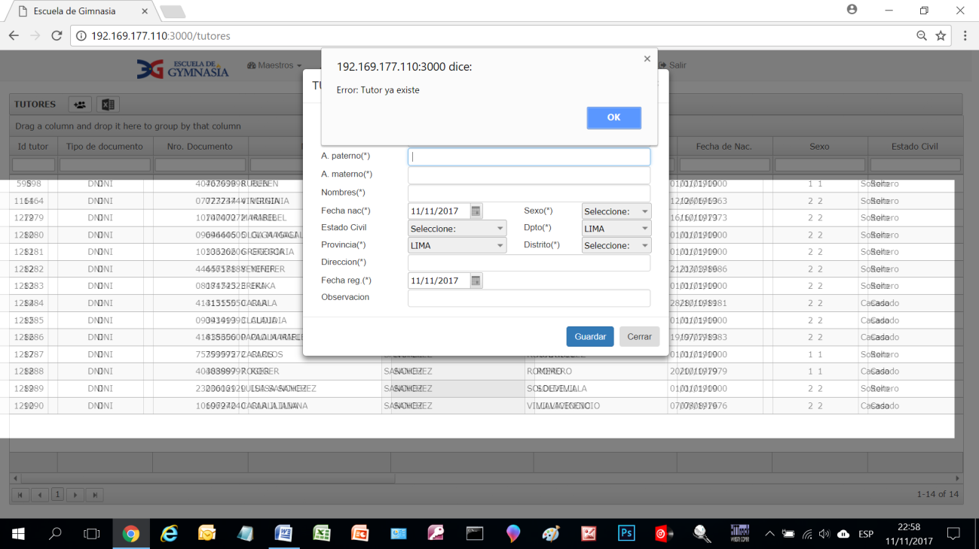

Permite seguir ingresando el tutor pero no permite grabar, ya que existe en la base el tutor

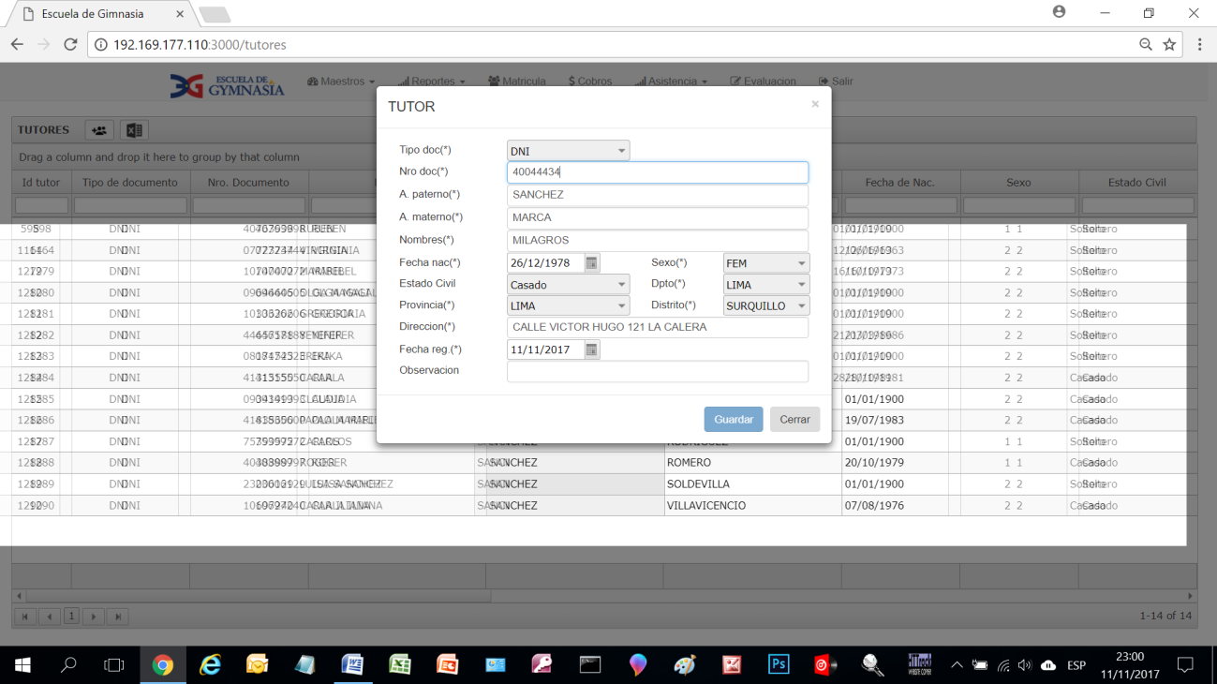

Ingrese a la alumna y puse tutor SANCHEZ MARCA y sale 2 veces, entonces no se elimina el tutor bien

